Бюджетное профессиональное образовательное учреждение Омской области
«Седельниковский агропромышленный техникум»

Лабораторная работа

«Приборы пневматического привода тормозных механизмов»
МДК 01.02 Устройство, техническое обслуживание и ремонт автомобилей
по профессии СПО 23.01.03 Автомеханик

Составил: Баранов Владимир Ильич мастер производственного обучения

Седельниково, Омской области, 2017

Министерство образования Омской области БПОУ «Седельниковский агропромышленный техникум»
Рекомендации разработаны в соответствии с Письмом Минобразования РФ от 05 апреля 1999 N 16-52-58 ин/16-13 "О рекомендациях по планированию, организации и проведению лабораторных работ и практических занятий в образовательных учреждениях среднего профессионального образования", требованиями ФГОС СПО, порядком организации и осуществления образовательной деятельности по образовательным программам среднего профессионального образования, утвержденным Министерством образования и науки Российской Федерации приказ № 464 от 14 июня 2013 года.
МДК 01.02 Устройство, техническое обслуживание и ремонт автомобилей
Тема: Тормозные системы.
Тема занятия: лабораторная работа «Приборы пневматического привода тормозных механизмов».
Время: 2 часа.
Цель работы: изучить устройство и принцип работы приборов пневматического привода тормозных механизмов.
Задачи занятия:
Обучающие:
Формирование и усвоение приемов проведения разборочно-сборочных работ с изучением устройства и работы приборов пневматического привода тормозных механизмов.

Формирование у студентов профессиональных навыков при выполнении разборочно-сборочных работ приборов пневматического привода тормозных механизмов.

Развивающие:

Формирование у студентов умения оценивать свой уровень знаний и стремление его повышать, осуществлять поиск информации, необходимой для эффективного выполнения профессиональных задач;
Развитие навыков самостоятельной работы, внимания, координации движений, умения осуществлять текущий и итоговый контроль, оценку и коррекцию собственной деятельности, нести ответственность за результаты своей работы.

Воспитательные:

Воспитание у студентов аккуратности, трудолюбия, бережного отношения к оборудованию и инструментам, работать в коллективе и команде.
Понимание сущности и социальной значимости своей будущей профессии, пробуждение эмоционального интереса к выполнению работ.
Дидактические задачи:
Закрепить полученные знания, приемы, умения и навыки по выполнению разборочно-сборочных работ с изучением устройства и работы приборов пневматического привода тормозных механизмов.

Требования к результатам усвоения учебного материала.
Студент в ходе освоения темы занятия и выполнения лабораторной работы должен:
иметь практический опыт:
- снятия и установки агрегатов и узлов автомобиля.
уметь:
- снимать и устанавливать агрегаты и узлы автомобиля.
знать:
- устройство и конструктивные особенности обслуживаемых автомобилей;
- назначение и взаимодействие основных узлов ремонтируемых автомобилей.
В ходе занятия у студентов формируются
Профессиональные компетенции:
ПК 1.3. Разбирать, собирать узлы и агрегаты автомобиля и устранять неисправности.
Общие компетенции:
ОК 1. Понимать сущность и социальную значимость будущей профессии, проявлять к ней устойчивый интерес.
ОК 3. Анализировать рабочую ситуацию, осуществлять текущий и итоговый контроль, оценку и коррекцию собственной деятельности, нести ответственность за результаты своей работы.
ОК 4. Осуществлять поиск информации, необходимой для эффективного выполнения профессиональных задач.
ОК 5. Использовать информационно-коммуникационные технологии в профессиональной деятельности.
ОК 6. Работать в команде, эффективно общаться с коллегами, руководством, клиентами.

Литература:
Ламака Ф.И. Лабораторно-практические работы по устройству грузовых автомобилей : учеб. пособие для нач. проф. образования / Ф.И. Ламака. — 8-е изд., стер. — М. : Издательский центр «Академия», 2013. — 224 с.
Кузнецов А.С. Техническое обслуживание и ремонт автомобилей: в 2 ч. – учебник для нач. проф. образования / А.С. Кузнецов. - М.: Издательский центр «Академия», 2012.
Кузнецов А.С. Слесарь по ремонту автомобилей (моторист): учеб. пособие для нач. проф. образования / А.С. Кузнецов. – 8-е изд., стер. – М.: Издательский центр «Академия», 2013.
Автомеханик / сост. А.А. Ханников. – 2-е изд. – Минск: Современная школа, 2010.
Виноградов В.М. Техническое обслуживание и ремонт автомобилей: Основные и вспомогательные технологические процессы: Лабораторный практикум: учеб. пособие для студ. учреждений сред. проф. образования / В.М. Виноградов, О.В. Храмцова. – 3-е изд., стер. – М.: Издательский центр «Академия», 2012.
Петросов В.В. Ремонт автомобилей и двигателей: Учебник для студ. Учреждений сред. Проф. Образования / В.В. Петросов. – М.: Издательский центр «Академия», 2005.
Карагодин В.И. Ремонт автомобилей и двигателей: Учебник для студ. Учреждений сред. Проф. Образования / В.И. Карагодин, Н.Н. Митрохин. – 3-е изд., стер. – М.: Издательский центр «Академия», 2005.
Коробейчик А.В. к-68 Ремонт автомобилей / Серия «Библиотека автомобилиста». Ростов н/Д: «Феникс», 2004.
Коробейчик А.В. К-66 Ремонт автомобилей. Практический курс / Серия «Библиотека автомобилиста». – Ростов н/Д: «Феникс», 2004.
Чумаченко Ю.Т., Рассанов Б.Б. Автомобильный практикум: Учебное пособие к выполнению лабораторно-практических работ. Изд. 2-е, доп. – Ростов н/Д: Феникс, 2003.
Слон Ю.М. С-48 Автомеханик / Серия «Учебники, учебные пособия». – Ростов н/Д: «Феникс», 2003.
Жолобов Л.А., Конаков А.М. Ж-79 Устройство и техническое обслуживание автомобилей категорий «В» и «С» на примере ВАЗ-2110, ЗИЛ-5301 «Бычок». Серия «Библиотека автомобилиста». – Ростов-на-Дону: «Феникс», 2002.

Оборудование: автомобили с пневматическим приводом тормозных механизмов; разрезы приборов привода тормозных механизмов.

Содержание работы: изучить устройство и работу приборов пневматического привода тормозных механизмов.

Описание устройства. Ускорительный клапан (рис. 1) уменьшает время срабатывания привода запасной тормозной системы, сокращая время впуска сжатого воздуха из воздушного баллона в пружинные энергоаккумуляторы и выпуска воздуха из них через ускорительный клапан в окружающую среду.
Сжатый воздух поступает в пружинные энергоаккумуляторы из воздушных баллонов через вывод I и открытый впускной клапан 11, а вывод II соединен с тормозным краном стояночной тормозной системы. Давление в выводе II зависит от положения рукоятки тормозного крана. Вывод III соединен с пружинными энергоаккумуляторами.
При отсутствии повышенного давления в выводе II поршень 9 находится в верхнем положении; впускной клапан 11 закрыт пружиной 4, а выпускной клапан открыт, и через него энергоаккумуляторы сообщаются с окружающей средой через вывод IV. Если сжатый воздух поступает к выводу II, он поступает и в полость А. Под действием сжатого воздуха поршень 9 опускается, закрывает выпускной клапан 7 и открывает впускной клапан 11.

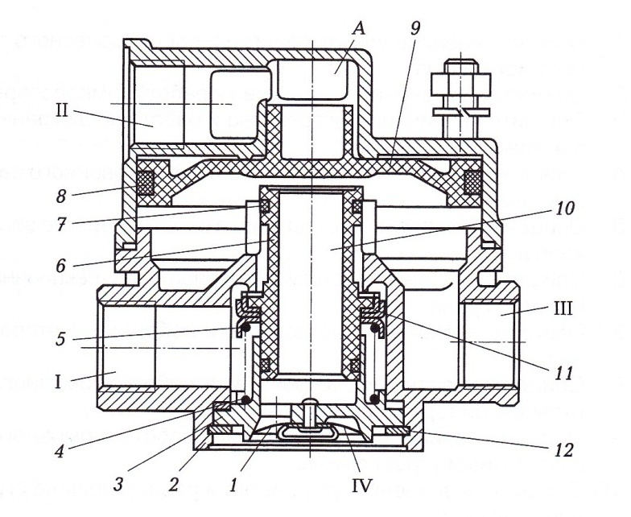
Рис. 10.9. Ускорительный клапан:
1 — клапан атмосферного вывода; 2 — корпус; 3 — направляющая; 4 — пружина; 5 — обойма; 6 — корпус клапанов; 7 — выпускной клапан; 8 — уплотнение поршня; 9 — поршень; 10 — пустотелый шток; 11— впускной клапан; 12 — упорное кольцо; I —IV — выводы; А — полость

Пропорциональность управляющего и выходного давлений обеспечивает поршень 9. Если в выводе III давление сравняется с давлением в выводе II, поршень 9 поднимется вверх и закроет впускной клапан 11. При снижении давления в управляющей магистрали, т.е. в выводе II, поршень 9 ввиду высокого давления в выводе III переместится вверх и оторвется от выпускного клапана 7, который откроется, выпуская в окружающую среду через вывод IV и клапан 1 сжатый воздух.
Действие вспомогательного (моторного) тормозного механизма основано на перекрытии системы выпуска отработавших газов. Для этого перед глушителем установлена заслонка. На выступающем конце оси заслонки закреплен рычаг, соединенный со штоком пневматического цилиндра. При движении автомобиля заслонка расположена параллельно потоку отработавших газов.
При включении вспомогательного (моторного) тормозного механизма заслонка поворачивается на угол 90°, перекрывая поток отработавших газов. Создается сопротивление выходу отработавших газов, которое увеличивает сопротивление движению поршней в цилиндрах двигателя, частота вращения коленчатого вала уменьшается, повышается сопротивление движению автомобиля, он затормаживается.
Управляется заслонка пневматическим цилиндром, состоящим из корпуса и крышки, которая имеет проушину для шарнирного соединения с кронштейном. Для герметичности между крышкой и цилиндром установлено уплотнительное кольцо. С другого края к цилиндру приварено днище с отверстием для прохода штока поршня. Поршень состоит из днища и упора. Шток приварен к поршню. В цилиндре поршень уплотнен специальным уплотнительным кольцом. Включается вспомогательный тормозной механизм кнопкой в кабине водителя. При этом сжатый воздух поступает в цилиндр и перемещает поршень. Выдвигающийся из цилиндра шток рычагом поворачивает на угол 90° заслонку в трубе глушителя. При движении поршня пружина упора и пружина поршня сжимаются. Заслонка из положения «Открыто» поворачивается в положение «Закрыто».

При включении вспомогательного тормозного механизма под действием пружины поршень возвращается в исходное положение, вытесняя сжатый воздух в окружающую среду. Заслонка в трубе глушителя поворачивается в положение «Открыто».
Для прекращения подачи топлива при использовании вспомогательной тормозной системы имеется пневматический цилиндр прекращения подачи топлива, который состоит из цилиндра, крышки и поршня. Поршень в сборе состоит из днища поршня, упора и штока, который приварен к поршню. Под крышкой установлено уплотнительное кольцо, обеспечивающее герметичное соединение крышки и цилиндра. Поршень имеет уплотнитель. Под поршнем имеется пружина, возвращающая поршень в исходное положение.
При нажатии на кнопку крана управления вспомогательным тормозным механизмом воздух поступает в надпоршневую полость и перемещает поршень вместе со штоком, который перемещает рычаг и прекращает подачу топлива. Пружина при этом сжимается.
При отпускании кнопки крана воздух из цилиндра выходит через кран в окружающую среду, шток с поршнем под действием возвратной пружины возвращается в исходное положение и поворачивает рычаг подачи топлива в первоначальное положение.
Двухмагистральный клапан предназначен для наполнения одной магистрали от двух других. С одной стороны подведена магистраль от тормозного крана с ручным управлением, с другой — от крана аварийного пневматического растормаживания стояночного тормозного механизма. Выходящая магистраль соединена с пружинными энергоаккумуляторами тормозных механизмов задних колес.
Клапан состоит из корпуса, крышки корпуса и уплотнителя.
Вывод С клапана соединен с энергоаккумуляторами, вывод В— с ускорительным клапаном, вывод А — с краном аварийного растормаживания.
При подводе сжатого воздуха к выводу А уплотнитель прижимается к правому седлу, воздух проходит к выводу С.
При подводе сжатого воздуха к выводу В он прижимает уплотнитель к левому седлу и проходит к выводу С.
Клапан быстрого растормаживания служит для сокращения времени срабатывания пружинных энергоаккумуляторов стояночной тормозной системы, сокращая путь сжатого воздуха из цилиндров в окружающую среду (рис. 2).
Во время движения автомобиля сжатый воздух через вывод I воздействует на мембрану 3, которая, опускаясь, закрывает вывод III для сообщения с окружающей средой, а через выводы II поступает в полости пружинных энергоаккумуляторов.
При торможении автомобиля стояночной (запасной) тормозной системой воздух из вывода I выпускается в окружающую среду, мембрана 3 поднимается в верхнее положение, перекрывая вывод I. Через открывшийся вывод III сжатый воздух из полостей энергоаккумуляторов выходит в окружающую среду.
Тормозные камеры передних колес предназначены для приведения в работу тормозных механизмов переднего моста при включении контура рабочей тормозной системы.
Тормозная камера состоит из корпуса и крышки, между которыми установлена мембрана. Крышка с корпусом соединяется хомутом. Под мембраной находится шток с приваренным к нему опорным диском. Шланг высокого давления присоединяется на резьбе к бобышке крышки тормозной камеры. Мембрана нагружена конической пружиной. Шток камеры заканчивается резьбой с навернутой на нее вилкой с контргайкой. Вилка соединяется с регулировочным рычагом пальцем. Полость под мембраной сообщается с окружающей средой через дренажные отверстия в корпусе.
I
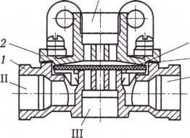

Рис. 2. Клапан быстрого растормаживания:
1 — корпус; 2 — крышка; 3 — мембрана; 4 — уплотнительное кольцо; I—III — выводы

При торможении сжатый воздух посредством шланга высокого давления через бобышку подается в полость между крышкой и мембраной, которая, прогибаясь под давлением воздуха, действует на опорный диск, а он через палец и вилку действует на регулировочный рычаг и поворачивает разжимной кулак. Кулак прижимает тормозные колодки к барабану с усилием, пропорциональным давлению поданного в камеру сжатого воздуха. Тормозная камера болтами крепится к кронштейну тормозного диска.
Тормозные камеры задних колес с пружинными энергоаккумуляторами предназначены для приведения в действие тормозных механизмов колес заднего моста при включении контура рабочей тормозной системы. Тормозные механизмы задних колес действуют от стояночной и запасной тормозных систем.
При включении рабочей тормозной системы торможение происходит вследствие высокого давления сжатого воздуха на мембраны тормозных камер,а при включении стояночной тормозной системы — под действием силовых пружин энергоаккумуляторов, цилиндры которых закреплены болтами на фланцах крышек мембранных тормозных камер. В этом случае на штоки тормозных камер действуют толкатели поршней энергоаккумуляторов.
При включении запасной тормозной системы приведение в действие тормозных механизмов осуществляется силовыми пружинами энергоаккумуляторов.
При движении автомобиля сжатый воздух из баллона постоянно подводится в цилиндр энергоаккумулятора под поршень. Поршень с толкателем находится в верхнем положении. Силовая пружина полностью сжата. Стояночная тормозная система выключена.
При затормаживании автомобиля рабочей тормозной системой сжатый воздух из двухсекционного тормозного крана подается через другой вывод в полость мембраны тормозной камеры. Мембрана через опорный диск действует на шток тормозной камеры, который поворачивает регулировочный рычаг, вал с разжимным кулаком и прижимает колодки к тормозным барабанам. При выпуске воздуха шток и мембрана возвратной пружиной возвращаются в исходное положение.
При затормаживании автомобиля стояночной тормозной системой сжатый воздух из полости под поршнем выходит в окружающую среду, освобождая от давления силовую пружину. Теперь поршень под действием силовой пружины движется вниз и перемещает вниз толкатель, который через подпятник действует на мембрану тормозной камеры и через шток приводит в работу тормозной механизм.
При выключении стояночной тормозной системы сжатый воздух подается в полость под поршень цилиндра энергоаккумулятора. Под давлением воздуха поршень поднимается, сжимая силовую пружину. Одновременно с поршнем поднимается толкатель, освобождая мембрану и шток тормозной камеры, которые под действием возвратной пружины занимают первоначальное положение — происходит растормаживание автомобиля.
Одинарный защитный клапан предназначен для предохранения тормозного привода автомобиля от потери сжатого воздуха в случае повреждения соединительных магистралей, связывающих автомобиль с прицепом, сохраняя давление сжатого воздуха тягача не менее 0,55 МПа.
Одинарный защитный клапан состоит из корпуса, крышки корпуса, мембраны перепускного клапана, поршня, пружины поршня и обратного клапана с пружиной. Корпус клапана имеет два вывода, разделенные перегородкой. Один из выводов соединен с питающей магистралью прицепа, другой — с подводящей магистралью, по которой подается сжатый воздух.
Вывод I через канал сообщается с кольцевой полостью под мембраной. Эта полость через отверстие соединена с седлом обратного клапана. Мембрана сверху через поршень поджата пружиной. Усилие пружины регулируется болтом.
Подаваемый через вывод I сжатый воздух воздействует на мембрану снизу. При давлении 0,55 МПа мембрана поднимается, сжимая пружину, воздух через сверление поступает в обратный клапан, который пропускает сжатый воздух в тормозную систему прицепа.
В случае снижения давления сжатого воздуха в выводе I ниже заданного значения пружина через поршень прижимает мембрану к седлу перепускного клапана, разобщая выводы I и II. Обратный клапан закрывается.
Клапан управления тормозной системой прицепа с двухпроводным приводом предназначен для подачи воздуха в управляющую магистраль тормозной системы прицепа, а также для включения тормозной системы прицепа с однопроводным приводом. Вывод I клапана (рис. 3) соединен с секцией двухсекционного тормозного крана контура передних колес, вывод II — с тормозным краном стояночной системы, вывод III — с секцией двухсекционного тормозного крана контура задних колес, вывод IV — с управляющей магистралью прицепа, вывод V — через одинарный защитный клапан с воздушными баллонами, вывод VI — для выпуска воздуха в окружающую среду.
При отсутствии торможения сжатый воздух поступает к выводам II и V, давит сверху на мембрану 1, а снизу — на средний поршень 16.
Поршень 19 также находится внизу. Выводы IV и VI сообщаются через открытое центральное отверстие в корпусе 3 клапана и нижнем поршне 19.
При затормаживании автомобиля сжатый воздух от тормозного крана поступает к выводу III, поршни б и 7 одновременно опускаются. Поршень 7, опускаясь, садится седлом на клапан 14, перекрывая атмосферный вывод в нижнем поршне и отрывая клапан 14 от среднего поршня 16.
Сжатый воздух из вывода V поступает к выводу IV и в магистраль прицепа. Воздух к выводу IV будет поступать до тех пор, пока давление в полости под поршнями б и 7 не станет равным давлению сжатого воздуха у вывода III. Клапан 14 под действием пружины 15 перекроет путь воздуху из вывода V к выводу IV. Таким образом осуществляется следящее действие клапана.

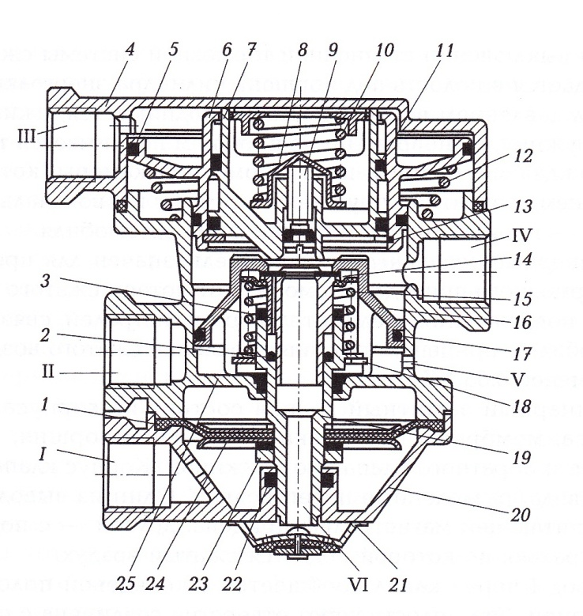

Рис. 3. Клапан управления тормозами прицепа с двухпроводным приводом:
1 — мембрана; 2,5, 17, 17 и 22 — уплотнительные кольца; 3 — корпус клапана; 4 — верхний корпус; 6 — большой верхний поршень; 7 — малый верхний поршень; 8 — тарелка пружины; 9 — регулировочный винт; 10 и 15— пружины; 12— коническая пружина; 73 и 78 — упорные кольца; 74 — клапан; 76 — средний поршень; 79 — нижний поршень; 20 — нижний корпус; 21 — корпус атмосферного вывода; 23 — гайка; 24 —шайба; 25 — средний корпус; I—VI — выводы
При растормаживании автомобиля подача воздуха к выводу III прекращается и из него сжатый воздух через открывшийся тормозной кран выходит в окружающую среду. Большой верхний поршень 6 конической пружиной 12 и сжатым воздухом в выводе IV поднимается вверх вместе с малым поршнем 7. Седло малого верхнего поршня отходит от клапана 14, вывод IV сообщается с окружающей средой выводом VI через канал в нижнем поршне 19.
Если сжатый воздух подводится к выводу I от другой секции тормозного крана, то он поступает под мембрану 1, заставляя поршень 19 подниматься вместе с поршнем 16 и клапаном 14, который доходит до седла в малом верхнем поршне 7, закрывает атмосферный вывод и отходит от седла среднего поршня 16. Воздух из вывода V поступает к выводу IV и в магистраль прицепа. Когда давление воздуха на средний поршень 16 сверху уравновесится давлением на мембрану снизу, клапан 14 перекроет доступ сжатого воздуха из вывода V к выводу IV.
При выходе сжатого воздуха из вывода I в окружающую среду через тормозной кран давление под мембраной уменьшается и поршень 19 с поршнем 16 опускаются. Клапан 14 отходит от седла в поршне 7. При этом вывод IV соединяется с выводом VI через канал в нижнем поршне.
Если сжатый воздух одновременно подводится к выводам III и
- большой б и малый 7 поршни перемещаются вниз, а поршни 19 и 16 поднимаются.
При включении стояночной тормозной системы давление в выводе II и над мембраной 1 уменьшается. Под действием сжатого воздуха из вывода V средний поршень 16 вместе с нижним поршнем 19 поднимаются.
Управляющая магистраль прицепа заполняется через вывод IV и растормаживается при выпуске сжатого воздуха из вывода I в окружающую среду через тормозной кран в тот момент, когда давление под мембраной падает и нижний поршень 19 вместе со средним поршнем 16 перемещаются вниз. Клапан 14 отходит от седла в поршне 7, сообщая вывод IV с атмосферным выводом VI через полый нижний поршень.
Если воздух подводится к выводу III или одновременно к выводам III и I, давление в выводе IV превышает давление сжатого воздуха в выводе II, — этим обеспечивается опережающее действие тормозной системы прицепа.
Регулировку опережающего включения тормозной системы прицепа производят регулировочным винтом 9.
Клапан управления тормозной системой прицепа с однопроводным приводом служит для выпуска сжатого воздуха из соединительной магистрали тормозной системы прицепа, а также для ограничения давления сжатого воздуха, поступающего в тормозную систему прицепа, до заданного уровня в целях предотвращения самозатормаживания прицепа при колебаниях давлений сжатого воздуха в пневматическом приводе автомобиля.
Клапан состоит из корпуса 26 (рис. 4), верхней 20 и нижней 5 крышек, толкателя 15 с мембраной 21 и пружиной 18, нижнего поршня 9, ступенчатого поршня 25, впускного 8 и выпускного 11 клапанов с седлом выпускного клапана 12, уплотнительных и упорных колец.
Полость над мембраной соединена с окружающей средой, а полость под мембраной — с выводом корпуса IV.
Мембрана 21 закреплена на толкателе 15 в корпусе 26 и под действием пружины 18 стремится переместить толкатель вниз.
Пустотелый толкатель установлен в цилиндрическом отверстии корпуса 26 и ступенчатого поршня 25. В расточку нижней части толкателя установлено седло 12 выпускного клапана. В кольцевой канавке толкателя имеется упорное кольцо, ограничивающее его перемещение при ходе вниз до упора в корпус, при перемещении вверх — до упора в поршень 25.
Ступенчатый поршень 25 перемещается в цилиндрическом отверстии корпуса и опоры 23 поршня, установленной на корпусе на четырех болтах.
При движении автомобиля сжатый воздух подается из воздушных баллонов к выводу I, а затем через канал б в полость над ступенчатым клапаном 25. Пружина 18 через тарелку 19 удерживает мембрану 21 в нижнем положении.
При опущенной мембране полый толкатель 15 удерживает выпускной клапан 11 закрытым, а впускной клапан 8 открытым. Поэтому сжатый воздух из вывода I проходит через впускной клапан 8 в вывод II и в соединительную магистраль прицепа. Когда в выводе II давление сжатого воздуха достигнет необходимого значения, на которое отрегулирован клапан с помощью регулировочного винта 2, поршень 9 преодолеет усилие пружины 4 и опустится. Клапан 8 прижмется к седлу в поршне и разобщит выводы I и II.
При затормаживании автомобиля сжатый воздух от клапана управления двухпроводной тормозной системой подается к выводу IV, заполняет полость под мембраной 21 и поднимает ее вместе с толкателем 15, сжимая пружину 18. Поднимаясь, полый толкатель 15 открывает выпускной клапан 11. Как только откроется выпускной клапан, сжатый воздух из соединительной магистрали прицепа через выпускной клапан 11, канал в толкателе 15 и вывод III в крышке 20, отгибая края защитного колпачка 17, выходит в окружающую среду. Сжатый воздух будет выходить до тех пор, пока давление в полости под мембраной 21 из полости под ступенчатым поршнем 25 не уравняется давлением в полости над клапаном, создаваемым из вывода I через канал б.

17 III

Рис. 4. Клапан управления тормозами прицепа с однопроводным приводом:

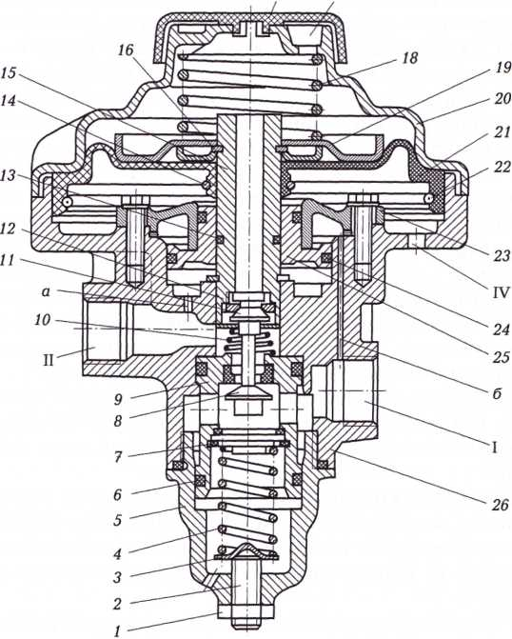

1 — контргайка; 2 — регулировочный винт; 3 и 19 — тарелки; 4, 10 и 18 — пружины; 5 — нижняя крышка; 6, 13 и 24 — уплотнительные кольца; 7 и 16 - упорные кольца; 8 — впускной клапан; 9 — нижний поршень; 11— выпускной клапан; 12 — седло выпускного клапана; 14 и 22 — кольцевые пружины; 15 — толкатель; 17 — защитный колпачок; 20 — верхняя крышка; 21 — мембрана; 23 — опора; 25 — ступенчатый поршень; 26 — корпус; I — IV — выводы; а и б — каналы.
При дальнейшем падении давления в выводе II и канале а ступенчатый поршень 25 опускается и перемещает толкатель 15 вниз. Толкатель, опускаясь, прижимается к выпускному клапану 11 и закрывает его. Выход сжатого воздуха из вывода II прекращается, и в тормозной системе установится постоянное давление, при котором и будет происходить торможение прицепа. Таким образом, осуществляется следящее действие, и торможение прицепа или полуприцепа происходит пропорционально подведенному к выводу IV управляющему давлению.
Последующее повышение давления в выводе IV приводит к выпуску большего количества сжатого воздуха из вывода II и тем самым к более сильному торможению прицепа или полуприцепа.
При растормаживании автомобиля давление в выводе IV и полости под мембраной 21 снижается, мембрана пружиной 18 опускается в исходное положение. Вместе с мембраной опускается толкатель 15, при этом его канал закрывается выпускным клапаном 11.
При дальнейшем опускании толкателя открывается впускной клапан 8. После открытия этого клапана сжатый воздух из вывода I по каналам через впускной клапан 8 поступает в вывод II и в соединительную магистраль прицепа. Торможение прицепа прекращается.
КОНТРОЛЬНЫЕ ВОПРОСЫ
- Опишите назначение, устройство и работу ускорительного клапана.
- Опишите назначение, устройство и работу вспомогательного (моторного) тормозного механизма.
- Опишите назначение, устройство и работу двухмагистрального клапана.
- Опишите назначение, устройство и работу клапана быстрого оттормаживания.
- Опишите назначение, устройство и работу тормозной камеры передних колес.
- Опишите назначение, устройство и работу тормозной камеры с энергоаккумулятором.
- Опишите назначение, устройство и работу одинарного защитного клапана.
- Опишите назначение, устройство и работу клапана управления тормозной системы прицепа.

